Arquitectura de un sistema web para la gestión de pedidos de una cafetería

Omar Santiago Vallejo Rodríguez
David Santiago Mape Burgos
Eliécer Alexander Sánchez Quintero
Daniel Camilo Rodríguez Vargas
Volmar José Rincón García

Universidad Tecnológica del Oriente
Programa de Ingeniería de Software
Arquitectura de Software — 20262, Nivel 5, Grupo B
Agosto de 2026

Resumen
Este informe presenta el análisis de requisitos, el diseño con UML, la selección de patrones de diseño y el prototipo funcional del sistema web Café Express para la gestión de pedidos de una cafetería. La arquitectura propuesta es un sistema en capas bajo el esquema Modelo-Vista-Controlador, con los patrones Repositorio, Strategy e inyección de dependencias, empaquetado en Docker para su despliegue en la nube.
Palabras clave: Modelo-Vista-Controlador (MVC), Patrones de diseño (Repositorio, trategy, Inyección de dependencias), UML, Docker, Escalabilidad en la nube, Prototipo funcional.

Abstract
This report presents the requirements analysis, UML design, design pattern selection, and functional prototype of the Café Express web system for coffee shop order management. The proposed architecture is a layered system under the Model-View-Controller (MVC) scheme, with the Repository, Strategy, and Dependency Injection patterns, packaged in Docker for cloud deployment.
Keywords: Model-View-Controller (MVC), Design Patterns (Repository, Strategy, Dependency Injection), UML, Docker, Cloud Scalability, Functional Prototype.
Contenido

Objetivos 8
Objetivo General 8
Objetivos Específicos 8
Desarrollo del Estudio de Caso 9
Análisis de requisitos 9
Técnica de análisis 9
Diseño de la arquitectura mediante UML 10
Diagrama de casos de uso 10
Diagrama de clases 11
Diagrama de secuencia 13
Diagrama de despliegue 14
Patrones de diseño seleccionados 15
Prototipo funcional 15
Tecnología y estructura 15
Reglas de negocio evidenciadas 16
Ejecución 16
Conclusiones 17
Referencias Bibliográficas 18

Lista de Tablas
Tabla 1 Requisitos funcionales del sistema 9
Tabla 2 Requisitos no funcionales y respuesta arquitectónica 9
Tabla 3 Patrones evaluados y decisión 15

Lista de Figuras

Figura 1. Casos de uso del sistema Café Express. 10
Figura 2. Diagrama de clases: dominio, servicios e interfaces. 12
Figura 3. Secuencia del caso de uso Realizar pedido. 13
Figura 4. Despliegue en la nube con réplicas horizontales (pods). 14
Figura 5. Código para Ejecución 16

Introducción
Café Express es una cafetería que registra sus pedidos de forma manual, lo que genera errores de transcripción, pérdida de comprobantes y desconocimiento por parte del cliente del estado de su pedido. Este documento presenta el diseño arquitectónico y el prototipo funcional de un sistema web pequeño para gestionar dichos pedidos.
El trabajo siguió seis pasos: análisis de requisitos funcionales y no funcionales; diseño arquitectónico mediante cuatro diagramas UML; investigación y selección de patrones considerando la computación en la nube; construcción del prototipo funcional; preparación de la presentación; y este informe. La decisión central es la separación de responsabilidades: cada componente tiene una única responsabilidad y se comunica solo con las capas adyacentes.

Objetivos

Objetivo General
Diseñar y prototipar la arquitectura de un sistema web para la gestión de pedidos de la cafetería Café Express, aplicando principios de separación de responsabilidades, patrones de diseño y despliegue en la nube para garantizar escalabilidad, mantenibilidad y seguridad de la información.

Objetivos Específicos
- Analizar los requisitos funcionales y no funcionales del proceso de pedidos de Café Express mediante técnicas de eventos y actores.
- Modelar la arquitectura del sistema utilizando diagramas UML (casos de uso, clases, secuencia y despliegue) que evidencien la trazabilidad entre requisitos y componentes.
- Implementar un prototipo funcional en Java con estructura en capas (MVC), aplicando los patrones Repositorio, Strategy e Inyección de dependencias, y desplegarlo en contenedores Docker para demostrar escalabilidad en la nube.

Desarrollo del Estudio de Caso

Análisis de requisitos

Técnica de análisis
Se aplicó la observación del proceso actual (pedidos en papel) junto con la técnica de eventos y actores: identificados los actores (cliente y administrador), se listaron los eventos del negocio que ellos disparan y de cada evento se derivó un requisito funcional.
Tabla 1 Requisitos funcionales del sistema
ID | Requisito | Actor | Descripción
RF-01 | Consultar productos | Cliente | Catálogo con nombre, categoría, precio y disponibilidad.
RF-02 | Realizar pedidos | Cliente | Selecciona productos e indica nombre y forma de pago; el sistema valida reglas y registra.
RF-03 | Consultar estado | Cliente | Con el número de pedido consulta estado, detalle y totales.
RF-04 | Consultar pedidos | Administrador | Lista todos los pedidos con cliente, estado y valores.
RF-05 | Actualizar estado | Administrador | Solo transiciones válidas: RECIBIDO-EN PREPARACIÓN-LISTO-ENTREGADO o CANCELADO.
RF-06 | Gestionar productos | Administrador | Crear, editar precio, habilitar/deshabilitar y eliminar.
Tabla 2 Requisitos no funcionales y respuesta arquitectónica
ID | Requisito | Decisión arquitectónica
RNF-01 | Fácil de utilizar | Interfaz web de una sola página con tres pestañas; API REST coherente.
RNF-02 | Proteger la información | Credenciales verificadas en controladores con token; evolución a Identity Server OAuth2/JWT.
RNF-03 | Fácil de mantener | Capas MVC más patrón Repositorio: módulos con responsabilidad única.
RNF-04 | Agregar funcionalidades | Interfaces e inyección de dependencias sin reescribir código existente.
RNF-05 | Escalabilidad | Docker sin dependencias nativas: réplicas/pods tras balanceador o más recursos al nodo.

Diseño de la arquitectura mediante UML

Diagrama de casos de uso
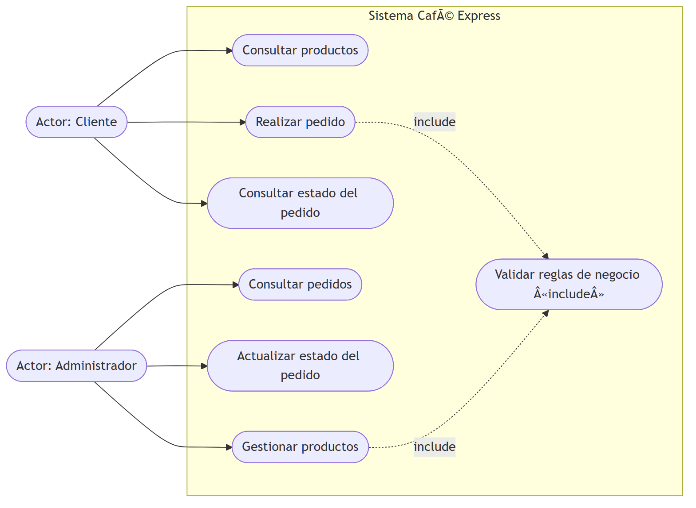
Figura 1. Casos de uso del sistema Café Express.
Descripción: el cliente consulta el catálogo, realiza pedidos y consulta su estado; el administrador consulta y actualiza pedidos y gestiona productos; los casos de escritura incluyen la validación de reglas de negocio.
Justificación: define la frontera del sistema y sus actores antes de diseñar; de él se derivan los módulos de presentación y los endpoints REST, dando trazabilidad entre requisitos y componentes.

Diagrama de clases
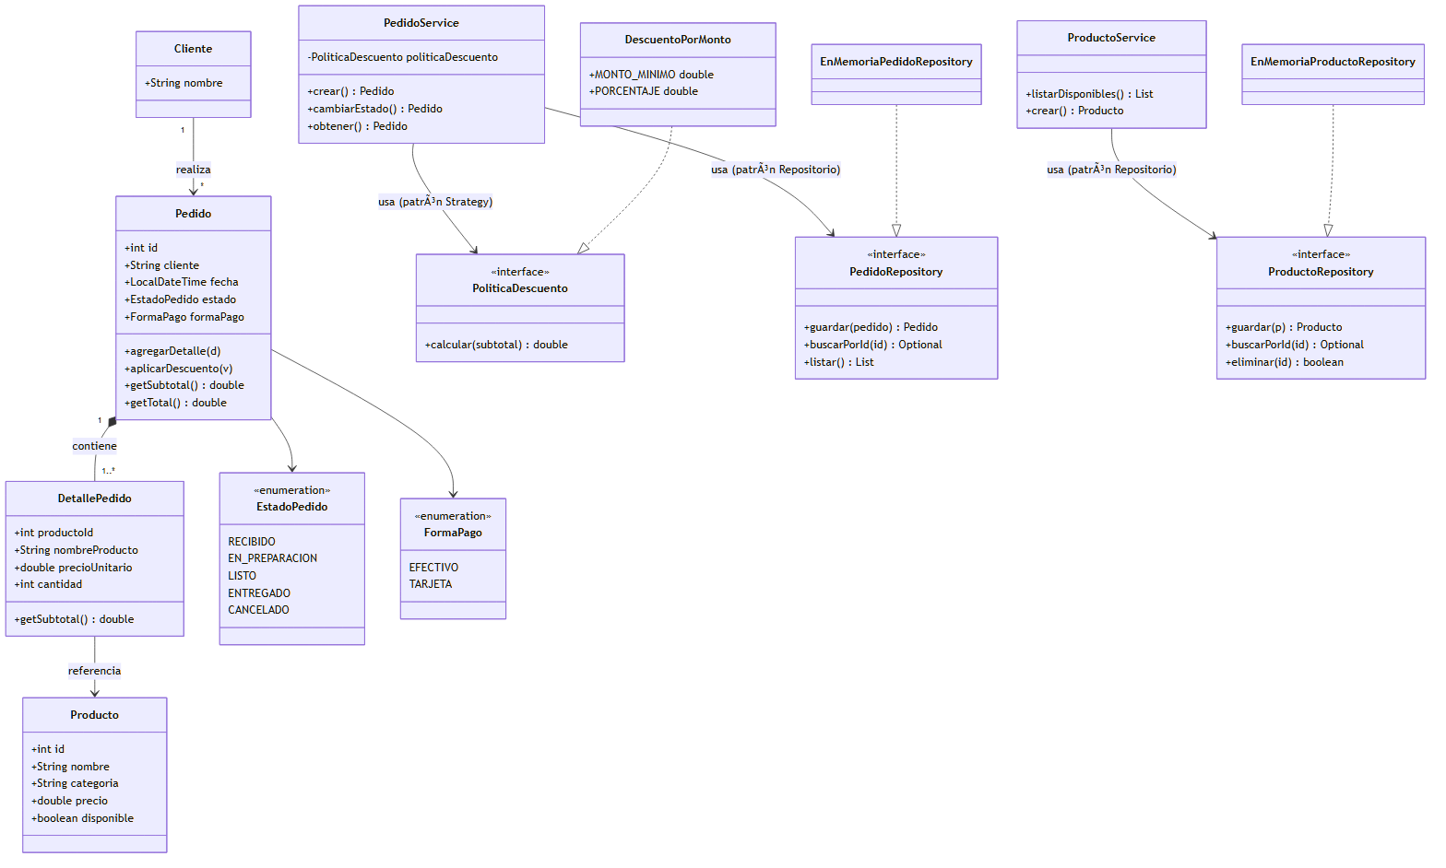
Figura 2. Diagrama de clases: dominio, servicios e interfaces.
Descripción: Pedido agrega uno o más DetallePedido que referencian un Producto; la lógica vive en los servicios; el acceso a datos queda detrás de interfaces y la regla de descuento se encapsula en una estrategia intercambiable.
Justificación: evidencia la separación de responsabilidades y el desacoplamiento: cambiar el almacenamiento solo exige otra implementación del repositorio, sin modificar servicios ni controladores.

Diagrama de secuencia
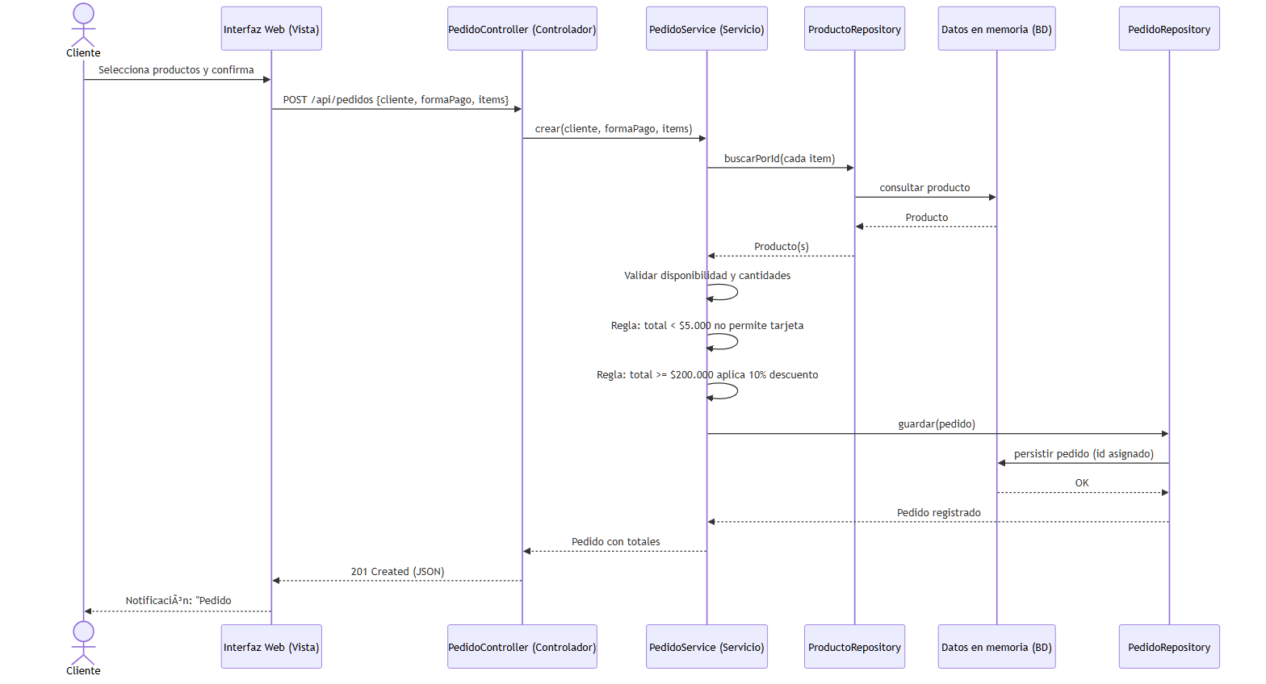
Figura 3. Secuencia del caso de uso Realizar pedido.
Descripción: recorre el flujo desde la acción del usuario hasta la persistencia y la notificación de confirmación.
Justificación: demuestra que cada mensaje cruza una sola frontera por capa; si una regla falla, el servicio responde y el controlador lo traduce a HTTP 422, sin que la interfaz acceda directamente a los datos.

Diagrama de despliegue
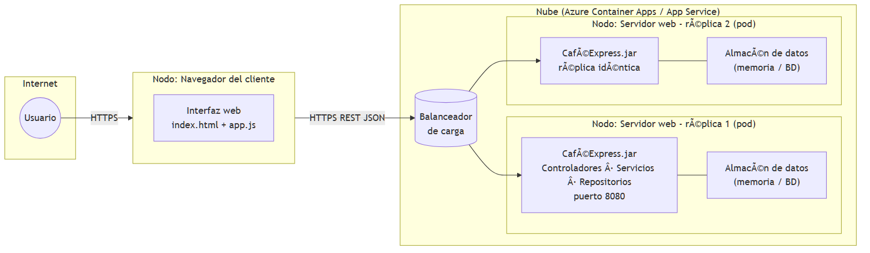
Figura 4. Despliegue en la nube con réplicas horizontales (pods).
Descripción: el navegador ejecuta la vista; el balanceador distribuye las peticiones HTTPS entre réplicas idénticas; cada réplica accede a su almacén de datos.senior, cuatro desarrolladores intermedios, dos analistas de aseguramiento de calidad (QA), un especialista en experiencia de usuario (UX) y un analista de soporte e integración.
Justificación: documenta dónde se ejecuta cada componente y cómo crece el sistema: escalar horizontalmente es agregar pods sin reconstruir nada; verticalmente es más RAM/CPU al nodo. Al ser un JAR sin dependencias nativas, la misma imagen corre en local o en la nube.

Patrones de diseño seleccionados

Se investigaron los catálogos clásicos (Gamma et al., 1994; Fowler, 2002) y los patrones para la nube (Microsoft, 2024). La selección y los descartes se justifican a continuación.
Tabla 3 Patrones evaluados y decisión
Patrón | Decisión | Justificación
MVC en capas | Seleccionado | Vista, controladores y modelo separados; responde a RNF-03.
Repository | Seleccionado | Los servicios ignoran dónde están los datos; migrar a SQL exige solo otra implementación.
Strategy | Seleccionado | PoliticaDescuento encapsula el descuento del 10 por ciento desde 200.000; nuevas promociones sin tocar el servicio.
Inyección de dependencias | Seleccionado | App.java compone repositorios, servicios y controladores por constructor.
Singleton | Descartado | Estado global difícil de probar; se prefiere un repositorio único inyectado.
API Gateway / BFF | Diferido | Pertinente con varios microservicios; sobreingeniería a esta escala.
Circuit Breaker | Diferido | Aplica ante dependencias externas que pueden fallar; aún no existen.
CQRS | Diferido | Útil a gran volumen; duplicaría el esfuerzo aquí.

Prototipo funcional

Tecnología y estructura
Java puro con el servidor HTTP integrado del JDK, sin Maven ni librerías externas; vista de una sola página con HTML, CSS y JavaScript vanilla; almacenamiento en memoria sembrado con el catálogo de productos. Los paquetes controller, service, repository, domain y web reflejan cada capa y App.java compone e inyecta las dependencias.

Reglas de negocio evidenciadas
- Descuento automático del 10 por ciento cuando el subtotal alcanza 200.000 (verificado: un pedido de 220.000 recibe 22.000 de descuento y total 198.000).
- Pagos con tarjeta solo desde 5.000: pedidos menores se rechazan con HTTP 422.
- Transiciones válidas de estado: RECIBIDO a ENTREGADO se rechaza; RECIBIDO a EN_PREPARACION se acepta.
- Operaciones administrativas protegidas por token: sin él responden HTTP 401.

Ejecución
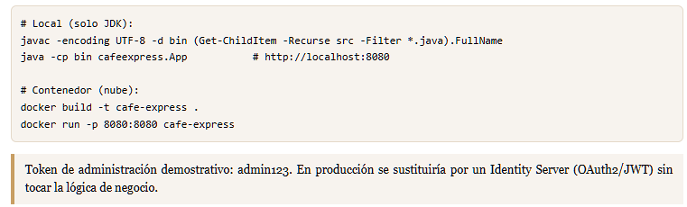
Figura 5. Código para Ejecución

Conclusiones
- La separación de responsabilidades en capas satisface simultáneamente mantenibilidad, extensibilidad y protección de la información.
- El patrón Repositorio desacopla la persistencia: migrar a una base administrada en la nube no obliga a reescribir la lógica.
- La arquitectura escala verticalmente potenciando el nodo y horizontalmente replicando contenedores idénticos detrás de un balanceador.
- Los patrones descartados quedan documentados con su criterio de activación: el diseño es una hoja de ruta evolutiva.

Referencias Bibliográficas
Bass, L., Clements, P., & Kazman, R. (2012). Software architecture in practice (3.a ed.). Addison-Wesley.
Fowler, M. (2002). Patterns of enterprise application architecture. Addison-Wesley.
Gamma, E., Helm, R., Johnson, R., & Vlissides, J. (1994). Design patterns: Elements of reusable object-oriented software. Addison-Wesley.
Microsoft. (2024). Cloud design patterns. https://learn.microsoft.com/azure/architecture/patterns/
Sommerville, I. (2011). Ingenieria de software (9.a ed.). Pearson Educacion.

